

HMG Invest ja Holding OÜ
tanelhmg@gmail.com

OÜ Metsakohin
info@metsakohin.ee 10. veebruar 2026 nr 22

Seire ettepanek

Saadame ettepaneku veetasemete seire teostamiseks lähtuvalt Tallinna Halduskohtu 9.01.2026 määruse p 3: “Rahuldada HMG Invest ja Holding OÜ ja OÜ Metsakohin esialgse õiguskaitse taotlus osaliselt. Keelata asjas menetlust lõpetava lahendi jõustumiseni Kikepera looduskaitseala ja Soomaa rahvuspargi veerežiimi taastamistööde ehitusprojekti alusel veetaseme tõstmisele suunatud tööde tegemine taastamisalal C kraavist C5 lääne poole jääval osal. Kohustada Sihtasutust Eestimaa Looduse Fond tagama Kauni kinnistul (katastritunnus 71101:003:0011) veetaseme seire automaatmõõtjaga, nagu nähtud ette taastamiskava peatükis 7.1. Tagada kaebajate juurdepääs kogutavatele seireandmetele”.

Seireks plaanitakse kasutada automaatseid rõhumõõtjaid (Ejikelkamp TD - diver või samaväärne). Veetaset seiratakse sarnaselt Kikepera looduskaitseala ja Soomaa rahvuspargi veerežiimi taastamiskavas kirjeldatud metoodikale automaatmõõtjatega, mille ligikaudsed asukohad on näidatud joonisel 1. Selleks tuleb maapinda paigaldada perforeeritud plastkaevud, mille sees on nööri otsas automaatne rõhumõõtja. Rõhumõõtja andmetest saab peale õhurõhu mahalahutamist veesamba kõrgus. Õhurõhu andmete saamiseks paigutatakse mõõtealale ka üks baromeeter. Kuna veetaseme mõõtja asukoht maapinna suhtes on teada, siis saab anduri kohale jääva veesamba kõrgusest arvutada veetaseme maapinna suhtes. Andmeid käiakse maha laadimas kolm korda aastas (iga nelja kuu järel), tehakse esmane andmetöötlus ning edastatakse osapooltele 30 päeva jooksul peale andmete mahalaadimist. Toorandmed säilitatakse Tartu Ülikooli ja RMK serverites. Seire paigaldamise ja hilisema esmase andmetöötluse teostavad Tartu Ülikool ja RMK.

Mõõtmine on kavandatud eramaal kohtades, kus veetaseme muutused on kõige tõenäolisemad. Samuti on planeeritud eramaa lähistele referentspunktid. Asukohtade paigutamisel on lähtutud maapinna reljeefimudelist, seirepunktid on paigutatud kohtadesse, kuhu koondub juba olemasolevate voolujoonte järgi kinnistu poole pinnavett.

Seire skeemi on koostanud Marko Kohvi (Tartu Ülikool) ja Ervin R. Piirsalu (Kobras OÜ).

WaterLANDs projekti lõppemise järgselt võtab seire haldamise üle RMK, seiret teostatakse 5 aastat pärast taastamistööde lõppu plaanitud mahus või kui taastamistöid ei tehta, siis 1 aasta pärast vastavat otsust.

Palun kinnitage, kas olete maaomanikuna nõus seire teostamiseks vajalike järgmiste tegevustega:
a) seadmete paigaldamine Kauni kinnistule joonisel 1 toodud asukohtades;
b) seadmete hooldamine ja andmestiku mahalaadimine kinnistul, sh kas tegevus võib toimuda ilma kinnistu omanikule ette teatamata;
c) kogutud andmestiku analüüs ja töötlemine;
d) seireandmete esitamine RMK hallatavas avalikus veebirakenduses või saatmine huvitatud osapooltele väljavõtetena e-kirjaga. Palume infot, millisel kujul soovivad maaomanikud endale kogutud andmeid (toorandmed, töödeldud andmed, kogutud andmeanalüüsi tulemused)?
e) Kauni kinnistul ELFi, Tartu Ülikooli ja RMK töötajate liikumine, mis on seire teostamiseks vajalik.

Seadmete ülespanek võib viibida kuni maapinna sulamiseni, oleme valmis seadmed paigaldama esimesel võimalusel.

Samuti teeme ettepaneku seirepunktides ja ka muudes kinnistu osades taimestiku kirjelduseks, et fikseerida praegune olukord. Taimestiku kirjeldamiseks kaasame ELFi ja TÜ märgalade inventeerimise kogemusega eksperdid. Ootame ettepanekule tagasisidet .

Joonis 1. Veeseirepunktide asukohad Kauni kinnistul ja ümbritseval maastikul.
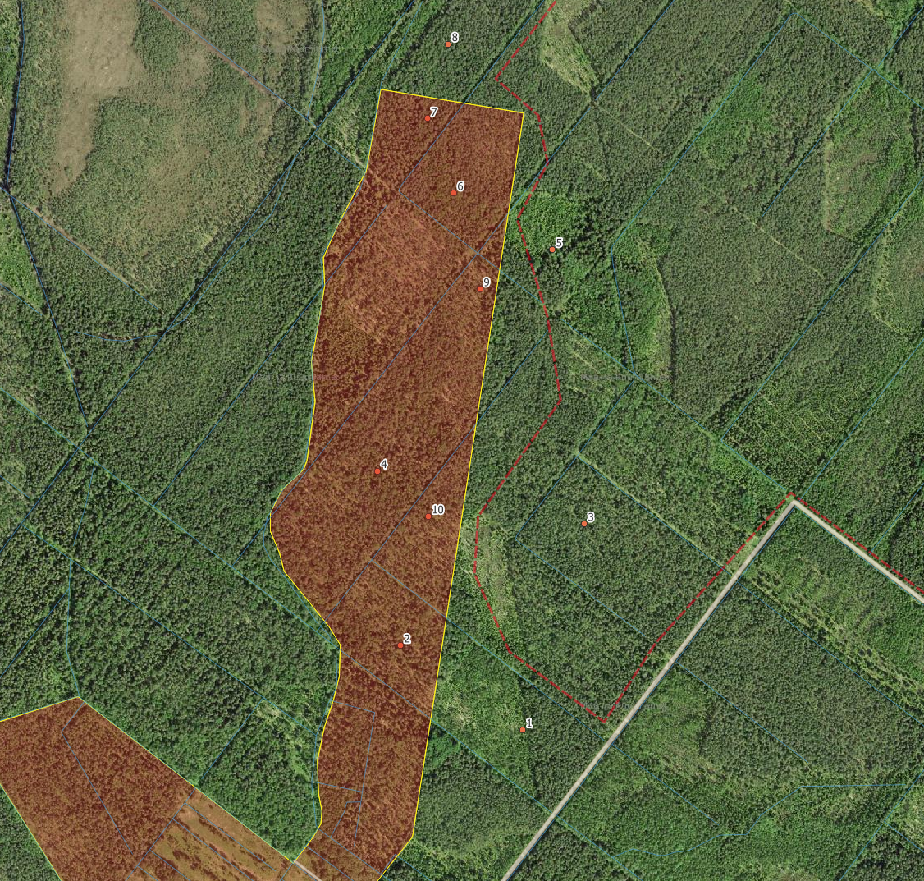

Lugupidamisega

allkirjastatud digitaalselt

Tarmo Tüür
juhatuse esimees

Kontakt:
Jüri-Ott Salm, e-post: jott@elfond.ee

Koopia:
Advokaadibüroo Sorainen OÜ, allar.joks@sorainen.com, britta.retel@sorainen.com
Keskkonnaamet, info@keskkonnaamet.ee
RMK, rmk@rmk.ee

